}

1. **PARTE I**

| **1. Antecedentes Personales** |
| --- |

| Nombre estudiante | **Victor Adasme Carrasco** |
| --- | --- |
| Rut | **20.142.344-9** |
| Carrera | **Ing Informática** |
| Sede | **Duoc A. Varas** |

| Nombre estudiante | **Karla Viedma Reveco** |
| --- | --- |
| Rut |  |
| Carrera | **Ing Informática** |
| Sede | **Duoc A. Varas** |

| Nombre estudiante | **Joaquin Oñate** |
| --- | --- |
| Rut | **20.819.095-4** |
| Carrera | **Ing Informática** |
| Sede | **Duoc A. Varas** |

| **2. Descripción Proyecto APT** |
| --- |

| Nombre del proyecto | *Muro de Informacion* |
| --- | --- |
| Área (s) de desempeño(s) | GESTIÓN DE PROYECTOS INFORMÁTICOS, INTELIGENCIA DE NEGOCIOS, ANÁLISIS Y DESARROLLO DE MODELOS DE DATOS, ARQUITECTURA DE SOFTWARE, ANÁLISIS Y PLANIFICACIÓN DE REQUERIMIENTOS INFORMÁTICOS, PROGRAMACIÓN DE SOFTWARE, CALIDAD DE SOFTWARE |
| Competencias | GESTIÓN DE PROYECTOS INFORMÁTICOS, INTELIGENCIA DE NEGOCIOS, ANÁLISIS Y DESARROLLO DE MODELOS DE DATOS, ARQUITECTURA DE SOFTWARE, PROGRAMACIÓN DE SOFTWARE, CALIDAD DE SOFTWARE |

| **3. Fundamentación Proyecto APT** |
| --- |

| Relevancia del proyecto APT | El Colegio "Niños Felices", ubicado en la comuna de San Bernardo, ha solicitado la creación de un sistema dedicado a sus apoderados. Este sistema tiene como objetivo central facilitar la comunicación entre el colegio y los padres, asegurando que puedan recibir y acceder a la información relevante de manera rápida y sencilla.  El enfoque en la facilidad de uso y la accesibilidad refleja el compromiso del colegio con la participación activa de los padres en la educación de sus hijos. |
| --- | --- |
| Descripción del Proyecto APT | El proyecto aborda la problemática de la falta de comunicación efectiva entre apoderados y profesores en el ámbito escolar. A lo largo del periodo educativo, muchos apoderados han expresado quejas debido a la falta de recepción de información relevante, como fechas de reuniones o materiales necesarios para las clases, información que muchas veces no llega a sus manos de manera adecuada. Esto genera problemas significativos en la coordinación y apoyo educativo de los estudiantes.  Para solucionar este problema, se propone la implementación de una página web que permita la creación de un “Muro de Información” segmentado por cursos. En este muro, los profesores podrán crear publicaciones de distintos tipos, que serán visibles para los apoderados correspondientes. Además, se incluirá una caja de comunicación y un foro que permitan la interacción directa entre apoderados y profesores. Los apoderados también tendrán la posibilidad de crear publicaciones, ya sea para solicitar información adicional o para compartir conocimientos relevantes.  Este enfoque busca no solo mejorar la efectividad de la comunicación, sino también proporcionar un entorno donde la información fluya de manera más organizada y accesible, reduciendo así la sobrecarga de trabajo para los profesores y asegurando una comunicación clara y directa entre las partes involucradas. |
| Pertinencia del proyecto con el perfil de egreso | El desarrollo del proyecto también pone en práctica habilidades de análisis y resolución de problemas, otro aspecto fundamental del perfil de egreso. Hemos identificado un problema real en el contexto educativo: la falta de comunicación eficaz entre profesores y apoderados. Mediante un análisis detallado de esta problemática, hemos propuesto una solución innovadora en forma de un "Muro de Información" que facilita la comunicación y mejora la gestión de información clave. Esta capacidad para analizar problemas y diseñar soluciones tecnológicas refleja tu competencia en abordar desafíos complejos de manera efectiva. |
| Relación con los intereses profesionales | Ya que el proyecto incluye competencias de gestión de proyectos y liderazgo, que forma parte de nuestros intereses en la gestión de proyectos informáticos. Desde la investigación inicial y el análisis de requisitos hasta el diseño, desarrollo, y prueba del sistema. |
| Factibilidad de desarrollo del Proyecto APT | El proyecto es operativamente factible ya que se alinea con las necesidades y capacidades de los usuarios finales: profesores y apoderados. El sistema está diseñado para ser intuitivo y fácil de usar, lo que minimiza la resistencia al cambio y la curva de aprendizaje. Además, la capacitación inicial y los recursos de apoyo garantizan que los usuarios puedan adoptar rápidamente el sistema. El enfoque en reducir la carga laboral fuera del horario escolar para los profesores también aumenta la probabilidad de aceptación y uso constante del sistema. |

1. **PARTE II**

| **4. Objetivos** |
| --- |

| Objetivo general | Implementar una página web que permita la creación de un “Muro De Información” separado en los diversos cursos, el cual permita al Profesor crear publicaciones de distintos tipos. Estas serán vistas por los apoderados correspondientes, permitiendo la interacción en una caja de comunicaciones y foro.  Mejorando así la comunicación efectiva entre apoderados y profesores. |
| --- | --- |
| Objetivos específicos | Poder crear apartados donde los profesores podrían ingresar:   * notas * anotaciones * asistencias   De cada estudiante para que solo su apoderado las vea |

| **5. Metodología** |
| --- |
| Se usará una metodología Ágil, SCRUM |

| Descripción de la Metodología |
| --- |
| *Implementaremos la metodología Scrum para gestionar el proceso de desarrollo del proyecto, lo que nos permitirá organizar nuestro trabajo en sprints y evaluar de manera continua nuestros avances al final de cada ciclo. Esta metodología ágil facilita la adaptación a cambios y mejora la colaboración del equipo, asegurando una entrega incremental y constante de valor a lo largo del desarrollo.* |

| **6. Evidencias** |
| --- |
| A continuación, describe qué evidencias serán evaluadas en el informe de avance y en el informe final de tu proyecto APT. Estas evidencias deben ser acordadas con tu docente. Se entenderá por evidencia los productos que se desarrollen durante el proyecto y cuyo propósito sea visibilizar o documentar cómo se ha implementado el trabajo. |

| **Tipo de evidencia**  **(avance o final)** | **Nombre de la evidencia** | **Descripción** | **Justificación** |
| --- | --- | --- | --- |
|  |  | *Describe las evidencias acordadas con tu docente, siempre teniendo en mente que estas deben dar cuenta del desarrollo de tu Proyecto APT.* |  |
|  |  |  |  |
|  |  |  |  |
|  |  |  |  |

| **7. Plan de Trabajo** |
| --- |

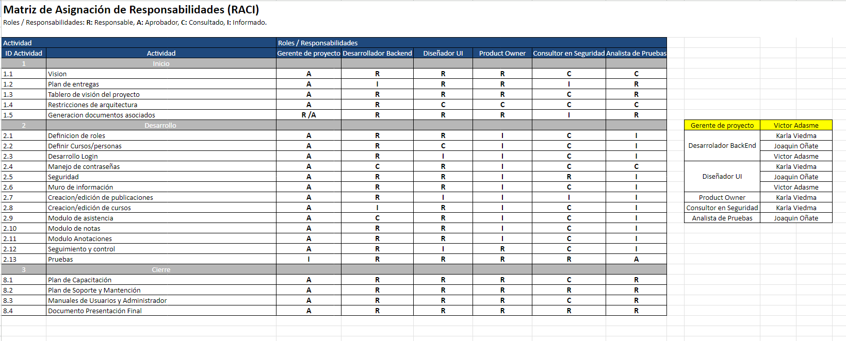

| **8. Carta Gantt** |
| --- |

| **Actividad** | **Fase 1** | | | | **Fase 2** | | | | | | | | | | | | **Fase 3** | | | |
| --- | --- | --- | --- | --- | --- | --- | --- | --- | --- | --- | --- | --- | --- | --- | --- | --- | --- | --- | --- | --- |
| **S 1** | **S 2** | **S 3** | **S 4** | **S 5** | **S 6** | **S 7** | **S 8** | **S 9** | **S 10** | **S 11** | **S 12** | **S 13** | **S 14** | **S 15** | **S 16** | | **S 17** | **S 18** |
| **Inception** |  |  |  |  |  |  |  |  |  |  |  |  |  |  |  |  | |  |  |
| **Definicion de vision** | **X** |  |  |  |  |  |  |  |  |  |  |  |  |  |  |  | |  |  |
| **Plan de entregas** |  | **X** |  |  |  |  |  |  |  |  |  |  |  |  |  |  | |  |  |
| **Tablero de visión del proyecto** |  | **X** |  |  |  |  |  |  |  |  |  |  |  |  |  |  | |  |  |
| **Restricciones de arquitectura** |  | **X** |  |  |  |  |  |  |  |  |  |  |  |  |  |  | |  |  |
| **Generación documentos asociados** |  |  | **X** | **X** |  |  |  |  |  |  |  |  |  |  |  |  | |  |  |
| **Desarrollo** |  |  |  |  |  |  |  |  |  |  |  |  |  |  |  |  | |  |  |
| **Definición de roles** |  |  |  |  | **X** |  |  |  |  |  |  |  |  |  |  |  | |  |  |
| **Definir Cursos/personas** |  |  |  |  | **X** |  |  |  |  |  |  |  |  |  |  |  | |  |  |
| **Desarrollo Login** |  |  |  |  |  | **X** |  |  |  |  |  |  |  |  |  |  | |  |  |
| **Manejo de contraseñas** |  |  |  |  |  | **X** |  |  |  |  |  |  |  |  |  |  | |  |  |
| **Seguridad** |  |  |  |  |  | **X** |  |  |  |  |  |  |  |  |  |  | |  |  |
| **Muro de información** |  |  |  |  |  |  | **X** | **X** |  |  |  |  |  |  |  |  | |  |  |
| **Creación/edición de publicaciones** |  |  |  |  |  |  |  | **X** |  |  |  |  |  |  |  |  | |  |  |
| **Creación/edición de cursos** |  |  |  |  |  |  | **X** | **X** |  |  |  |  |  |  |  |  | |  |  |
| **Módulo de asistencia** |  |  |  |  |  |  |  |  | **X** | **X** |  |  |  |  |  |  | |  |  |
| **Módulo de notas** |  |  |  |  |  |  |  |  |  | **X** | **X** |  |  |  |  |  | |  |  |
| **Modulo Anotaciones** |  |  |  |  |  |  |  |  |  |  |  | **X** | **X** |  |  |  | |  |  |
| **Seguimiento y control** | **X** | **X** | **X** | **X** | **X** | **X** | **X** | **X** | **X** | **X** | **X** | **X** | **X** | **X** |  |  | |  |  |
| **Pruebas** | **X** | **X** | **X** | **X** | **X** | **X** | **X** | **X** | **X** | **X** | **X** | **X** | **X** | **X** |  |  | |  |  |
| **Cierre** |  |  |  |  |  |  |  |  |  |  |  |  |  |  |  |  | |  |  |
| **Plan de Capacitación** |  |  |  |  |  |  |  |  |  |  |  |  |  |  | **X** |  | |  |  |
| **Plan de Soporte y Mantención** |  |  |  |  |  |  |  |  |  |  |  |  |  |  | **X** |  | |  |  |
| **Manuales de Usuarios y Administrador** |  |  |  |  |  |  |  |  |  |  |  |  |  |  | **X** |  | |  |  |
| **Documento Presentación Final** |  |  |  |  |  |  |  |  |  |  |  |  |  |  | **X** |  | |  |  |